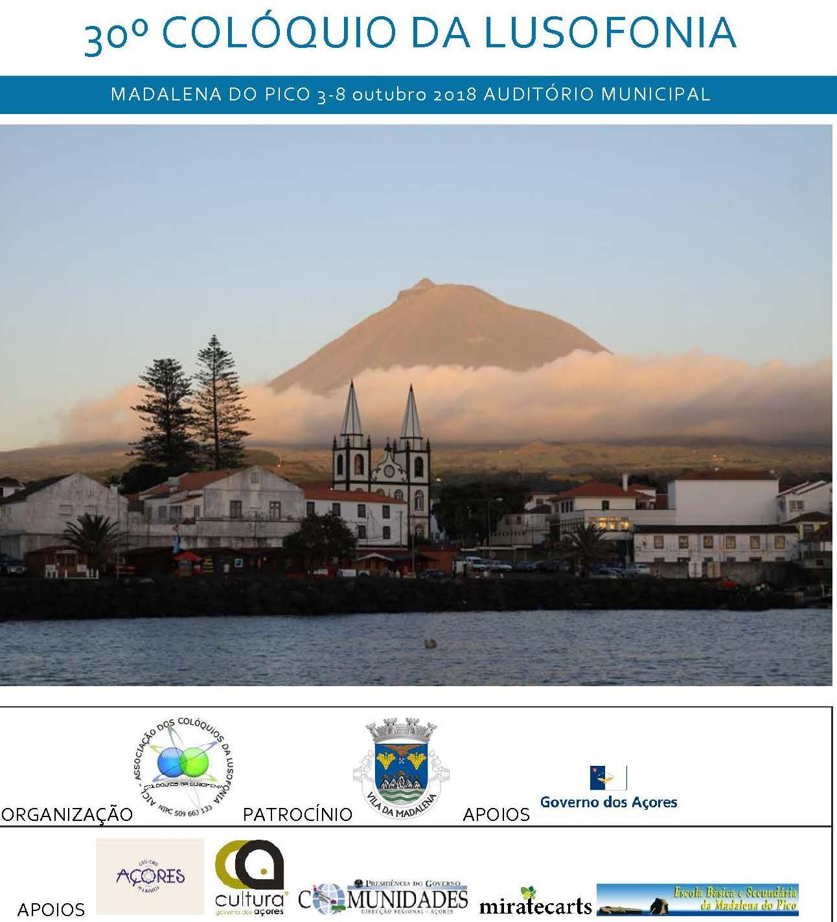

Local auditório municipal: ER1 1-2, 9950-305 Madalena, Portugal - Açores

HORÁRIO

30º colóquio da lusofonia - 3-8 outº 2018
ENTRADA LIVRE E GRATUITA PARA O PÚBLICO
20 minutos todos os oradores e todas as sessões
NB: Ortografia: dado haver inúmeras ortografias oficiais desde 1911, a AICL converteu e uniformizou, a partir de 2007, todos os escritos posteriores a 1911 para o AO 1990]

© AICL 2018

4 out. 5ª fª Sessão de abertura
09.15 | Sessão 1 Escola Secundária, encontro com os autores
11.30 | Auditório Municipal
11.30 | Sessão 2 Vídeos Madalena - AICL - Açores - Hino da Lusofonia
12.00 | Sessão 3 Discursos oficiais Presidente da Câmara, Presidente AICL (Chrys Chrystello); Convidado de Honra  Dom Ximenes Belo
12.20 | Sessão 4 literária apresentação Orador 1 Joel Neto apresenta “Meridiano 28”
12.40 | Sessão de autógrafos
13.00 | Pausa almoço restaurante Jaime da Parisiana
15.00 | roteiro cultural deslocação à Candelária
15.15 | Sessão 5 roteiro cultural Homenagem a D Jaime Garcia Goulart e outros missionários picoenses na Casa do Missionário, Candelária  Orador 2 Convidado de Honra Dom Ximenes Belo
16.15 | Sessão 6 roteiro cultural na MiratecArts - visita à Galeria Costa
20.30 | Jantar

5 outº 6ª fª feriado
09.15 | Secretariado, acreditação de participantes
09.30 | Sessão 7 MODERA:
09.30 | Orador 3 Convidado de Honra Sérgio Ávila
09.50 | Orador 4 Convidado de Honra Sérgio Rezendes
10.10 | Orador 5 Urbano Bettencourt “Martins Garcia”
10.30 | Debate e pausa
11.00 | Sessão 8 MODERA: Chrys Chrystello  Apresentação literária Missionários açorianos em Timor vol. 2,  Orador 2 Convidado de Honra Dom Carlos Ximenes Belo  Orador 6 José Andrade apresenta obra
11.20 | Sessão de autógrafos
11.45 | Sessão 9 MODERA:  Documentário Timor Avô Lafaek (Crocodilo) 50’  Orador 7 Convidado de Honra Francisco Rosas
12.25 | Debate e pausa
13.00 | almoço restaurante Jaime da Parisiana
15.15 | Sessão 10  Orador 8 Convidado de Honra Ana Paula Andrade Apresenta CD autores açorianos.  Recital 1 Ana Paula Andrade (piano) Conservatório Regional de Ponta Delgada, Carolina Constância (violino)
15.45 | Pausa
16.00 | Sessão 11 MODERA:
16.00 | Orador 10 Rolf Kemmler
16.20 | Orador 11 Laura Areias
16,40 | Orador 12 Luciano Pereira “A representação das ilhas dos Açores nos textos poéticos publicados no Almanaque luso-brasileiro”
17.00 | Orador 13 Katharine Baker
17.20 | Orador 14 Vilca Merízio
17.40 | Debate e pausa
19.30 | Jantar
21.00  22.00 | Sessão 12 Recital 2 especial Pe. Áureo da Costa Nunes e Castro. Raul Gaião fala do homem e compositor  Ana Paula Andrade (piano), Carolina Constância (violino) interpretam  Concerto Alfredo Azinheira e a Banda Ar D’Graça

6 outº Sáb.
09.15 | SECRETARIADO Acreditação participantes
09.30 | Sessão 13 - MODERA:
09.30 | Orador 15 Concha Rousia
09.50 | Orador 16 Alexandre Banhos
10.10 | Orador 17 João Morgado
10.30 | Orador 18
10.50 | Debate e pausa -
11.30 | Sessão 14 Modera
11.30 | Orador 19
11.50 | Orador 20 Convidado de Honra Frederico Cardigos, A missão do Gabinete de Representação dos Açores junto das instituições europeias.
12.10 | Apresentação literária Bibliografia geral da Açorianidade  Orador 21 Chrys Chrystello  Orador 22 Manuel Tomás
12.30 | Debate e autógrafos
13.00 | almoço restaurante Jaime da Parisiana
15.15 | Sessão 15 - MODERA:
15.15 | Orador 23 Terry Costa
15.35 | Orador 24 Carolina Cordeiro
15.55 | Orador 25 Pedro Paulo Câmara
16.15 | Orador 26 Convidado de Honra Eduardo Bettencourt Pinto
16.35 | Debate e pausa
17.00 | Sessão 16 MODERA:
17.00 | Orador 27 Helena Anacleto-Matias
17.20 | Orador 28 Raul Leal Gaião
17.40 | Debate e pausa
19.30 | Jantar restaurante Jaime da Parisiana

7 out domingo
09.15 | Sessão 17 roteiro cultural: Rota do vinho: Polo do Museu do Vinho, Barca, (Cela Bar), Centro de Interpretação da Paisagem da Cultura do Vinho etc.
13.00 | almoço restaurante Jaime da Parisiana
15.15 | Sessão 18 Recital orador 9 Manuel da Costa (Manuel Francisco da Costa Júnior diretor do Museu dos Baleeiros
16.00 | Sessão 19 MODERA:
16.00 | Orador 29 Convidado de Honra Victor Rui Dores
16.20 | Orador 30 Miguel Real, Dois romancistas e um poeta do Pico: José Martins Garcia, Manuel Tomás e José Enes
16.40 | Orador 31 Convidado de Honra Manuel Tomás, Miguel Real, escritor do Pico
17.00 | Orador 32 Álamo Oliveira Manuel Ferreira Duarte
17.20 | Debate e pausa
17.45 | Sessão 20 conclusões e ENCERRAMENTO
18.00 | Sessão 21 Grupo de Cordas Ilha Negra
20.00 | Jantar

Avião: ATUALIZADO 11.4.18) (SATA APENAS, NÃO INCLUI EVENTUAIS VOOS TAP)

VOOS DIRETOS OU QUASE

LISBOA PICO DIA 3 S4143 15.00 16.45
LISBOA PICO DIA 4 SP434 13.05-17.45
LISBOA PICO DIA 5 SP624 09.25-16.10
SP434 13.05-18.25
LISBOA PICO DIA 6 S4 141 08.00-09.45
PICO LISBOA DIA 7 NÃO HÁ
PICO LISBOA DIA 8 S4 140 10.35 14.05
PONTA DELGADA PICO DIA 3 SP430 08.00 - 09.00
SP484 13.20 – 16.10
SP434 17.35 – 18.25
DIA 4 SP482 07.30 – 11.25
SP434 16.55 - 17.45
DIA 5 SP430 08.00-09.00
SP434 17.35-18.25
SP484 13.20 – 16.10
DIA 6 SP430 08.30-09.30
SP478 15.35-17.20
DIA 7 SP482 08.40-10.20
PICO PONTA DELGADA
DIA 4 SP435 18.10-19.00
DIA 5 SP431 09.20-10-10
SP435 18.50-19.40
DIA 6 SP431 09.50-10.40
SP479 17.45-20.55
DIA 7 SP473 10.45-18.30
SP435 17.25-18.15
dia 8 SP431 09.20-10.10
SP455 16.35 – 19.10
SP435 18.50-19.40

